**TRƯỜNG ĐẠI HỌC GIAO THÔNG VẬN TẢI**

**PHÂN HIỆU TẠI TP. HỒ CHÍ MINH**

**BỘ MÔN CÔNG NGHỆ THÔNG TIN**



**BÁO CÁO MÔN HỌC**

**THIẾT KẾ CƠ SỞ DỮ LIỆU**

**ĐỀ TÀI: QUẢN LÍ KHO HÀNG CÔNG TY TNHH TM-DV NAM Á**

**Sinh viên thực hiện:**

Phạm Thế Sang - 6051071099

Nguyễn Lê Vân Trường - 6051071133

Lê Huỳnh Nhật Tâm - 6051071103

Trịnh Xuân Lộc - 6051071068

Ngô Tùng Hiền - 6051071039

**Giảng viên hướng dẫn:** Phạm Thị Miên  
 **Lớp:** Công Nghệ Thông Tin K60

**Khóa:** 60

TP. Hồ Chí Minh, 2021

**HHHHH**

**LỜI MỞ ĐẦU** 3

**CHƯƠNG 1: BÀI TOÁN QUẢN LÍ KHO HÀNG** 5

1.1. Khảo sát hệ thống 5

1.1.1 Đánh giá tổng quan thực trạng 5

1.1.2. Thực trạng của hệ thống quản lý kho hàng tại Công ty 5

1.1.3 Đánh giá thực trạng của hệ thống quản lý kho hàng tại Công ty 6

1.2. Mục tiêu cần đạt được 7

1.3. Đặc tả bài toán quản lí kho hàng 7

**CHƯƠNG 2: PHÂN TÍCH THIẾT KẾ HỆ THỐNG, CSDL** 10

2.1. Sơ đồ phân rã chức năng 10

2.2. Sơ đồ ngữ cảnh 11

2.3. Sơ đồ luồng dữ liệu mức đỉnh 12

2.4. Thiết kế CSDL 13

2.5. Xây dựng các thực thể 16

2.6. Mô hình quan hệ ER 17

2.7. Mối liên kết giữa các bảng dữ liệu 18

**CHƯƠNG 3. GIAO DIỆN PHẦN MỀM** 19

3.1 Giao diện đăng nhập 19

3.2. Giao diện chung hệ thống 19

3.3. Giao diện bán hàng 20

3.4. Giao diện đơn hàng 20

3.5. Giao diện nhập kho 21

3.6. Giao diện tồn kho 21

3.7. Giao diện thống kê, báo cáo 22

3.8. Giao diện loại sản phẩm 22

3.9. Giao diện đơn vị sản phẩm 23

**KẾT LUẬN VÀ HƯỚNG PHÁT TRIỂN** 24

**Tài Liệu Tham Khảo** 26

# **LỜI MỞ ĐẦU**

Hiện nay nước ta đang bước vào thời kỳ đổi mới, thời kỳ đẩy mạnh công nghiệp hoá, hiện đại hoá đất nước, quy mô xây dựng và sản xuất ngày càng phát triển, sử dụng nhiều công nghệ mới, với máy móc vật tư rất đa dạng về chủng loại, nên các nhân tố có thể gây ra tai nạn lao động và bệnh nghề nghiệp cho người lao động ngày càng gia tăng.

Các doanh nghiệp kinh doanh đều phải quản lý một lượng hàng hóa trong kho tương đối nhiều. Nên việc quản lý kho là một công việc quan trọng đòi hỏi bộ phận quản lý phải tiến hành nhiều công việc phức tạp. Các doanh nghiệp không chỉ có mô hình tập trung mà còn có thể tổ chức trên quy mô rộng phân tán trên nhiều địa điểm. Việc quản lý thống nhất mô hình này là cần thiết, nhưng rất phức tạp đối với việc quản lý thông thường.

Việc ứng dụng công nghệ thông tin đã mang lại một bước đột phá lớn cho công tác quản lý kho, giúp doanh nghiệp nắm bắt thông tin hàng hóa một cách chính xác và kịp thời. Từ đó doanh nghiệp có thể kịp thời đưa ra các kế hoạch đúng đắn giúp giảm chi phí và tăng khả năng cạnh tranh, nâng cao hiệu quả kinh doanh.

Từ sự quan trọng và hữu ích của một phần mềm quản lý kho nên chúng em đã chọn đề tài quản lý kho hàng của công ty TNHH TM-DV Nam Á kinh doanh để tìm hiểu kĩ về một hệ thống quản lý kho của công ty TNHH TM-DV Nam Á.

Chương trình **phần mềm quản lý kho hàng** của em được lập trình bằng ngôn ngữ lập trình C#, chạy trên nền NetFramwork và kết nối bằng cơ sở SQL, Phần mềm này giúp công ty quản lý hồ sơ, lương, chế độ của nhân viên giúp giảm tải bớt việc tìm kiếm mất thời gian mà hiệu quả và tính chính xác vẫn cao.

Xin chân thành cảm ơn cô Phạm Thị Miên đã nhiệt tình dạy chúng em trong suốt những năm học qua và để chúng em có đủ các kiến thức làm được một bài tập lớn hoàn chỉnh và là bước khởi đầu cho những dự án trong tương lai.

**DANH MỤC HÌNH ẢNH**

*Hình 1.1: Quy trình thanh toán với khách hàng*…………………………………………9

*Hình 2.1. Sơ đồ phân rã chức năng*…………………………………………………….10

*Hình 2.2. Sơ đồ ngữ cảnh*……………………………………………………………….11

*Hình 2.3. Sơ đồ dữ liệu mức đỉnh*……………………………………………………….12

*Hình 2.4. Mô hình ER*…………………………………………………………………...17

*Hình 3.1. Giao diện đăng nhập hệ thống*………………………………………………..19

*Hình 3.2. Giao diện quản lý chung của hệ thống*……………………………………….19

*Hình 3.3. Giao diện bán hàng*…………………………………………………………..20

*Hình 3.4. Giao diện đơn hàng*…………………………………………………………..20

*Hình 3.5. Giao diện nhập kho*…………………………………………………………..21

*Hình 3.6. Giao diện tồn kho*…………………………………………………………….21

*Hình 3.7. Giao diện thống kê, báo cáo*………………………………………………….22

*Hình 3.8. Giao diện loại sản phẩm.* …………………………………………………….22

*Hình 3.9. Giao diện đơn vị sản phẩm*……………………………………………………23

# **CHƯƠNG 1: BÀI TOÁN QUẢN LÍ KHO HÀNG**

## 1.1. Khảo sát hệ thống

### 1.1.1 Đánh giá tổng quan thực trạng

Quản lý bằng sổ sách, nhân viên phải ghi chép nhiều do đó dẫn đến tình trạng nhầm lẫn.

Quản lý hàng hóa, số lượng, nhập xuất kho số lượng lớn nếu sơ ý bị tẩy xoá sẽ rất mất thời gian và không chính xác.

Khi cấp trên cần những thông tin về tình hình cũng như hiện của từng hàng hóa, số lượng tồn, nhân viên phải đi lại khá vất vả.

Phiếu ý kiến khách hàng lưu trữ cồng kềnh, nhân viên ngại ghi chép lại, ảnh hưởng đến kinh tế của công ty.

Tuy chỉ với quy mô trung bình, vừa và nhỏ thế nhưng những người chủ hay người quản lý đều có mong muốn được áp dụng công nghệ tin học vào trong công tác quản lý. Xuất phát từ nhu cầu thực tiễn đó, em đã mạnh dạn xây dựng phần mềm với chức năng chính là quản lý bán hàng nhằm giúp người quản lý cập nhật thông tin hàng hóa một cách nhanh chóng, để từ đó có thể kinh doanh hiệu quả hơn.

### 1.1.2. Thực trạng của hệ thống quản lý kho hàng tại Công ty

Hiện tại, các mặt hàng của công ty được quản lý theo danh mục, mỗi loại hàng hóa đều được đánh mã số riêng. Các thông tin về hàng hóa, nhà cung cấp, khách hàng… đều được lưu trữ trên sổ sách hay các file word, excel. Khi các quá trình hoạt động liên quan đến cập nhật thông tin về hàng hóa (nhập hàng hay xuất hàng, thống kê, báo cáo…) diễn ra thì nhân viên công ty sẽ thực hiện lưu các thông tin cần thiết về quá trình đó vào sổ sách (hay các file word, excel tương ứng) căn cứ vào các biên bản, hóa đơn, chứng từ có liên quan đã được tạo lập.

Hàng ngày nhân viên công ty sẽ tiến hành thống kê số lượng hàng bán và hàng nhập trong ngày dựa trên các số liệu, hóa đơn, chứng từ… được lưu lại trong ngày. Cuối tháng, công ty sẽ tiến hành thống kê doanh thu trong tháng theo từng mặt hàng.

Các thao tác cập nhật, lưu trữ, thống kê, xử lý… dữ liệu đều được nhân viên thực hiện theo cách truyền thống.

### 1.1.3 Đánh giá thực trạng của hệ thống quản lý kho hàng tại Công ty

* *Ưu điểm:*

Hiện tại, do việc quản lý thông tin nhập xuất kho được thực hiện chủ yếu theo phương pháp thủ công nên các chi phí về máy móc, thiết bị là không đáng kể, đồng thời cũng không đòi hỏi nhân viên phải có trình độ hiểu biết tin học tốt hay khả năng sử dụng máy vi tính thành thạo.

* *Nhược điểm:*

Do việc tổ chức xử lý dữ liệu, thông tin về kho hàng trong Công ty TNHH TM-DV Nam Á được tiến hành cơ bản theo cách thức truyền thống nên còn tốn thời gian và năng suất lao động chưa cao.

Việc lưu trữ trên giấy tờ có thể gặp phải nhiều rủi ro và không thể khôi phục như: bị cháy, bị thất lạc, nhàu nát… Bên cạnh đó, các thao tác tính toán, tập hợp số liệu, tìm kiếm thông tin đểu được thực hiện thủ công nên dễ gặp phải những sai sót, rủi ro khó tránh khỏi trong quá trình quản lý kho hàng của Công ty, điều này có thể làm cản trở, chậm trễ trong việc ra quyết định của nhà quản lý về chính sách, chiến lược sản phẩm, khuyến mại, cạnh tranh... làm kìm hãm sự phát triển, không phát huy được tối đa khả năng nắm bắt thị hiếu tiêu dùng của khách hàng, làm giảm khả năng cạnh tranh của Công ty TNHH TM-DV Nam Á so với các đối thủ khác trên thị trường.

Bởi vậy cần có biện pháp khắc phục những yếu điểm trên nhằm nâng cao hiệu quả hoạt động kinh doanh của Công ty TNHH TM-DV Nam Á.

## 1.2. Mục tiêu cần đạt được

Tiến hành phân tích, đánh giá thực trạng của quy trình quản lý hàng tồn kho tại Công ty TNHH TM-DV Nam Á và đưa ra những nhận xét về ưu nhược điểm còn tồn tại.

Từ cơ sở lý luận và hiện trạng tại Công ty, thiết kế được một hệ thống thông tin quản lý kho hàng cho Công ty, thực hiện được đầy đủ các chức năng trong quy trình quản lý kho hàng của Công ty TNHH TM-DV Nam Á.

Xây dựng được đầy đủ các chức năng chính của một phần mềm phục vụ cho:

● Đối với nhân viên:

- Đăng nhập

- Quản lý đơn hàng (hóa đơn)

- Quản lý nhập kho

- Quản lý tồn kho

- Thống kê hóa đơn, doanh thu, hàng hóa

- Quản lý hàng hóa, tình trạng số lượng

- Tìm kiếm theo tên hàng hóa, mã hàng

● Đối với admin:

- Sử dụng được tất cả chức năng của phần mềm

- Quản lý thông tin nhân viên

- Quản lý thông tin cửa hàng

- Quản lý thông tin khách hàng

## 1.3. Đặc tả bài toán quản lí kho hàng

Một doanh nghiệp cần tự động hóa trong quy trình quản lý. Do đó nhu cầu xây dựng phần mềm quản lý bán hàng là một nhu cầu tất yếu. Sau khi tìm hiểu nhóm em đã nắm được những thông tin chính cần xây dựng cho phần mềm quản lý bán hàng như sau:

**Bán hàng**

Nhân viên nhập mã, hoặc tên sản phẩm, số lượng cần bán cho khách hàng và bấm thanh toán. Số lượng sản phẩm tồn trong kho cũng sẽ được trừ theo hóa đơn.

**Quản lý hóa đơn**

Tất cả thông tin về các sản phẩm bán cho khách hàng, mã hàng, số lượng, tiền đã thanh toán và tên nhân viên thanh toán. Có thể tìm kiếm theo mã hóa đơn, tên khách hàng hoặc xuất hóa đơn.

**Quản lý nhập kho**

Chức năng này dùng cho việc nhập thông tin về sản phẩm, số lượng mỗi khi có hàng mới để chuyển vào kho hàng. Có thể thêm sửa xóa, tìm kiếm hoặc xuất file excel.

**Quản lý tồn kho**

Chức năng này quản lý thông tin về số lượng hàng hóa còn trong kho hoặc để điều chỉnh giá bán, khuyến mãi giảm giá nếu có.

**Thống kê**

Biểu đồ thống kê tiền, số lượng hàng hóa sản phẩm bán được trong một tháng hoặc trong ngày.

**Quản lý sản phẩm**

Dùng để quản lý loại sản phẩm ví dụ như: nước ngọt, trà, kẹo… mã sản phẩm sẽ được tạo tự động dựa trên các loại sản phẩm này. Và quản lý đơn vị hàng hóa như: hộp, thùng, chai.

**Quản lý thông tin về công ty.**

Chỉ quản trị viên mới có thể truy cập chức năng này, phần này cho phép admin có thể

- Quản lý thông tin về cửa hàng in trên hóa đơn bán hàng: tên cửa hàng, số điện thoại, địa chỉ kể cả logo phần mềm.

- Quản lý thông tin nhân viên: quản lý tài khoản dùng để đăng nhập của nhân viên, có thể chỉnh sửa thông tin và đổi mật khẩu nếu cần thiết

- Quản lý thông tin khách hàng: hiển thị thông tin của những khách hàng đăng kí là thành viên của cửa hàng. Gồm có tên, địa chỉ, số điện thoại Email của khách hàng.

# **CHƯƠNG 2: PHÂN TÍCH THIẾT KẾ HỆ THỐNG, CSDL**

## 2.1. Sơ đồ phân rã chức năng

5.1 Tìm TT Nhà cung cấp

**Quản lý kho hàng**

**2.0 Quản lý nhập kho**

**3.0 Quản lý xuất kho**

**4.0 Báo cáo**

2.1 Nhận và kiểm tra hàng nhập

2.2 Lập phiếu nhập kho

2.3 Vào sổ chi tiết hàng hoá

3.1 Nhận và kiểm tra yêu cầu

3.2 Lập phiếu xuất kho

3.3 Vào sổ chi tiết hàng

4.1 Đối chiếu số liệu

4.2 Điều chỉnh chênh lệch

4.3 Lập báo cáo

**1.0 Quản lý danh mục**

1.1 Nhập danh mục

1.2 Hiệu chỉnh

1.3 Xem danh mục

**5.0 Tìm kiếm**

5.2 Tìm TT Khách hàng

5.3 Tìm TT hàng hóa

*Hình 2.1. Sơ đồ phân rã chức năng*

**Mô tả chức năng hệ thống**

* Đăng nhập (Người quản lý đăng nhập để sử dụng các chức năng của hệ thống).
* Quản lý hóa đơn (xem chi tiết, in hóa đơn).
* Quản lý nhập kho (thêm sửa xóa hàng hóa mới nhập vào kho).
* Quản lý tồn kho (thêm, sửa, xóa hàng hóa nằm trong kho).
* Quản lý sản phẩm (thêm, sửa, xóa loại đơn vị của hàng hóa).
* Quản lý thiết lập (thêm, sửa, xóa thông tin nhân viên, khách hàng, cửa hàng).

## 2.2. Sơ đồ ngữ cảnh

TT nhà cung cấp

TT hàng hóa

Yêu cầu mua

Yêu cầu báo cáo

Báo cáo

Báo giá

Yêu cầu TT hàng

Lập phiếu xuất

TT khách hàng

KHÁCH HÀNG

NHÀ CUNG CẤP

NHÀ QUẢN LÝ

*Hình 2.2. Sơ đồ ngữ cảnh*

## 2.3. Sơ đồ luồng dữ liệu mức đỉnh

TT Khách hàng

TT Nhà

cung cấp

TT Khách hàng

Khách hàng

TT phiếu

bảo hành

Yêu cầu tìm kiếm

TT Nhà cung cấp

TT Hàng hóa

Yêu cầu

báo cáo

TT Hàng hóa

TT Hàng hóa

TT hàng nhập

TT Phiếu nhập

TT hàng hóa

TT Nhà

cung cấp

Hàng nhập kho

TT Khách hàng

TT hàng xuất

TT Phiếu

xuất

**KHÁCH HÀNG**

Phiếu xuất hàng

Phiếu nhập kho

Phiếu xuất kho

Phiếu yêu cầu mua

Chi tiết hàng hoá

Báo cáo

**NHÀ QUẢN LÝ**

**NHÀCUNGCẤP**

TT Khách hàng

Hàng hóa

Kết quả

Phiếu yêu cầu

TT Phiếu

Yêu cầu

Phiếu bảo hành

TT Hàng hóa

Nhà cungcấp

*Hình 2.3. Sơ đồ dữ liệu mức đỉnh*

## 2.4. Thiết kế CSDL

**Bảng phiếu**

|  |  |  |  |  |
| --- | --- | --- | --- | --- |
| **Phiếu** | | | | |
| **PK/FK** | **Tên thuộc tính** | **Kiểu dữ liệu** | **Ràng buộc** | **Mô tả** |
| PK | IDPhieu | int | Not null | Mã phiếu |
|  | HDmasp | nvarchar(50) |  | Mã sản phẩm |
|  | HDtensp | nvarchar(200) |  | Tên sản phẩm |
|  | HDsl | nvarchar(50) |  | Số lượng |
|  | HDdongia | nvarchar(50) |  | Đơn giá |
|  | HDloai | nvarchar(50) |  | Loại |
|  | HDdonvi | nvarchar(50) |  | Đơn vị |
|  | HDtt | int |  | Tiền thanh toán |
|  | HDno | int |  | Tiền khách nợ |
|  | SDT | int |  | SĐT khách hàng |
|  | TenKH | nvarchar(50) |  | Tên khách hàng |
|  | HDtime | datetime |  | Thời gian in hóa đơn |
|  | Nhanvien | nvarchar(50) |  | Nhân viên thanh toán |

*Bảng 2.1: CSDL Phiếu*

**Bảng Khách hàng**

|  |  |  |  |  |
| --- | --- | --- | --- | --- |
| **KhachHang** | | | | |
| **PK/FK** | **Tên thuộc tính** | **Kiểu dữ liệu** | **Ràng buộc** | **Mô tả** |
| PK | IDkh | int | Not null | Mã khách hàng |
|  | TenKH | nvarchar(50) |  | Tên khách hàng |
|  | SDT | int |  | Số điện thoại |
|  | DiaChi | nvarchar(200) |  | Địa chỉ khách hàng |
|  | Email | nvarchar(50) |  | Email khách hàng |

*Bảng 2.2: CSDL khách hàng*

**Bảng Nhân Viên**

|  |  |  |  |  |
| --- | --- | --- | --- | --- |
| **NhanVien** | | | | |
| **PK/FK** | **Tên thuộc tính** | **Kiểu dữ liệu** | **Ràng buộc** | **Mô tả** |
| PK | STT | int | Not null | Mã khách hàng |
|  | usernv | nvarchar(50) |  | Tên khách hàng |
|  | tennv | int |  | Số điện thoại |
|  | passnv | nvarchar(200) |  | Địa chỉ khách hàng |

*Bảng 2.3: CSDL nhân viên*

**Bảng nhập kho**

|  |  |  |  |  |
| --- | --- | --- | --- | --- |
| **NhapKho** | | | | |
| **PK/FK** | **Tên thuộc tính** | **Kiểu dữ liệu** | **Ràng buộc** | **Mô tả** |
|  | masp | int | Not null | Mã sản phẩm |
|  | tensp | nvarchar(50) |  | Tên sản phẩm |
|  | soluongsp | int |  | Số lượng sản phẩm |
|  | gianhapsp | nvarchar(200) |  | Giá nhập |
|  | giabansp | int |  | Giá bán |
|  | loaisp | nvarchar(30) |  | Loại sản phẩm |
|  | donvisp | nvarchar(30) |  | Đơn vị sản phẩm |
|  | anhsp | image |  | Ảnh sản phẩm |
|  | ngaynhapkho | datetime |  | Ngày nhập kho |
|  | nvnhapkho | nvarchar(50) |  | Nhân viên nhập kho |

*Bảng 2.4: CSDL nhập kho*

**Bảng tồn kho**

|  |  |  |  |  |
| --- | --- | --- | --- | --- |
| **TonKho** | | | | |
| **PK/FK** | **Tên thuộc tính** | **Kiểu dữ liệu** | **Ràng buộc** | **Mô tả** |
| PK | masp | int | Not null | Mã sản phẩm |
|  | tensp | nvarchar(50) |  | Tên sản phẩm |
|  | soluongsp | int |  | Số lượng sản phẩm |
|  | gianhapsp | nvarchar(200) |  | Giá nhập |
|  | giabansp | int |  | Giá bán |
|  | loaisp | nvarchar(30) |  | Loại sản phẩm |
|  | donvisp | nvarchar(30) |  | Đơn vị sản phẩm |
|  | anhsp | image |  | Ảnh sản phẩm |
|  | giamgia | int |  | Giảm giá |

*Bảng 2.5: CSDL tồn kho*

**Bảng đơn vị sản phẩm**

|  |  |  |  |  |
| --- | --- | --- | --- | --- |
| **DonViSP** | | | | |
| **PK/FK** | **Tên thuộc tính** | **Kiểu dữ liệu** | **Ràng buộc** | **Mô tả** |
| PK | IDdonvi | int | Not null | Mã đơn vị |
|  | TenDonvi | nvarchar(50) |  | Tên đơn vị |

*Bảng 2.6: CSDL đơn vị sản phẩm*

**Bảng loại sản phẩm**

|  |  |  |  |  |
| --- | --- | --- | --- | --- |
| **Loaisp** | | | | |
| **PK/FK** | **Tên thuộc tính** | **Kiểu dữ liệu** | **Ràng buộc** | **Mô tả** |
| PK | IDloai | int | Not null | Mã loại |
|  | TenLoai | nvarchar(50) |  | Tên loại |

*Bảng 2.7: CSDL loại sản phẩm*

**Bảng thông tin cửa hàng**

|  |  |  |  |  |
| --- | --- | --- | --- | --- |
| **ThongTinShop** | | | | |
| **PK/FK** | **Tên thuộc tính** | **Kiểu dữ liệu** | **Ràng buộc** | **Mô tả** |
| PK | ID | int | Not null | Mã thông tin |
|  | TenShop | nvarchar(50) |  | Tên cửa hàng |
|  | DiaChi | nvarchar(250) |  | Địa chỉ |
|  | SDT | nvarchar(50) |  | Số điện thoại |
|  | Loichao | nvarchar(100) |  | Lời chào |
|  | logo | image |  | Hình ảnh |

*Bảng 2.8: CSDL thông tin cửa hàng*

## 2.5. Xây dựng các thực thể

**nhanvien**(STT, usernv, tennv, passnv)

**ThongTinShop**(ID, TenShop, Diachi, SDT, Loichao, logo)

**KhachHang**(IDkh, TenKH, SDT, DiaChi, Email)

**HoaDon**(IDhoadon, HDmasp, HDtensp, HDsl, HDdongia, HDloai, HDdonvi, HDthanhtoan, HDno, SDT, TenKH, HDtime, Nvthanhtoan)

**NhapKho(**masp, tensp, soluongsp, gianhapsp, giabansp, loaisp, donvisp, anhsp, nvnhapkho)

**TonKho(**masp, tensp, soluongsp, gianhapsp, giabansp, loaisp, donvisp, anhsp, giamgia)

**DonViSP(**IDdonvi, TenDonvi)

**Loaisp(**IDloai, TenLoai)

## 2.6. Mô hình quan hệ ER

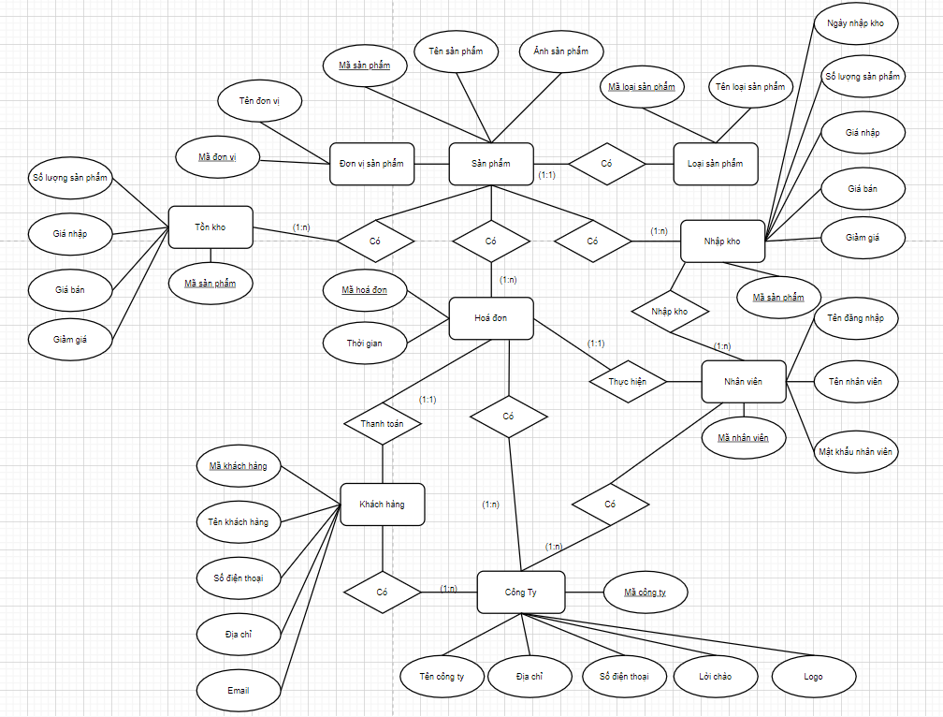

*Hình 2.4. Mô hình ER*

## 2.7. Mối liên kết giữa các bảng dữ liệu

# **CHƯƠNG 3. GIAO DIỆN PHẦN MỀM**

## 3.1 Giao diện đăng nhập

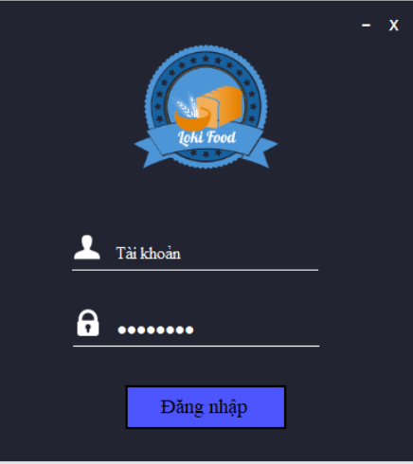

*Hình 3.1. Giao diện đăng nhập hệ thống*

## 3.2. Giao diện chung hệ thống

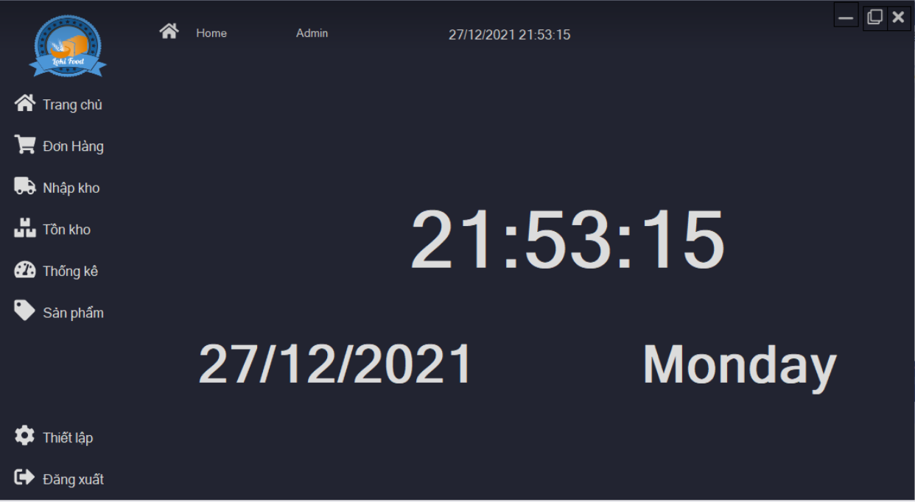

*Hình 3.2. Giao diện quản lý chung của hệ thống*

## 3.3. Giao diện bán hàng

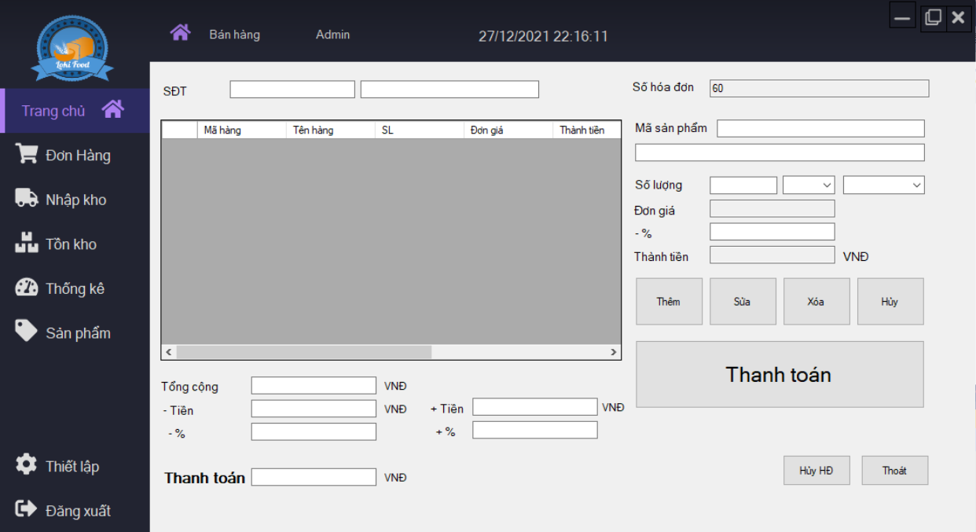

*Hình 3.3. Giao diện bán hàng*

## 3.4. Giao diện đơn hàng

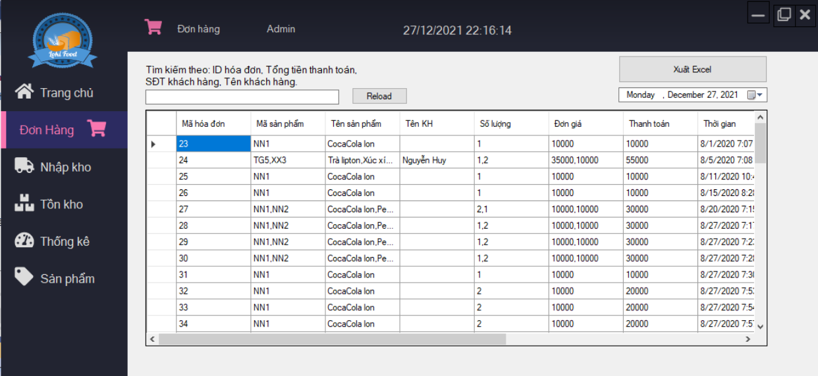

*Hình 3.4. Giao diện đơn hàng*

## 3.5. Giao diện nhập kho

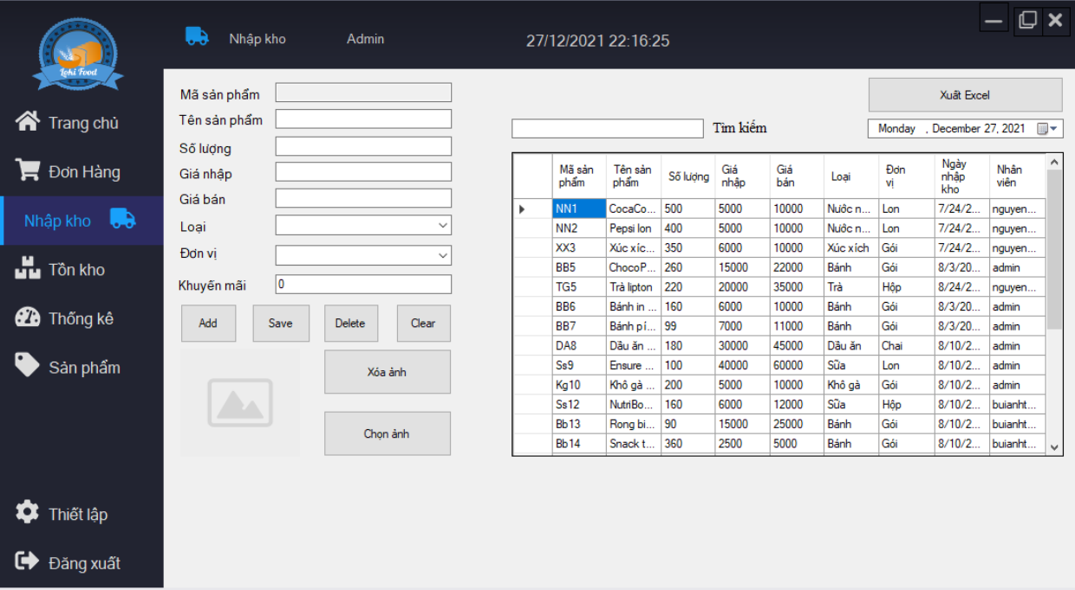

*Hình 3.5. Giao diện nhập kho*

## 3.6. Giao diện tồn kho

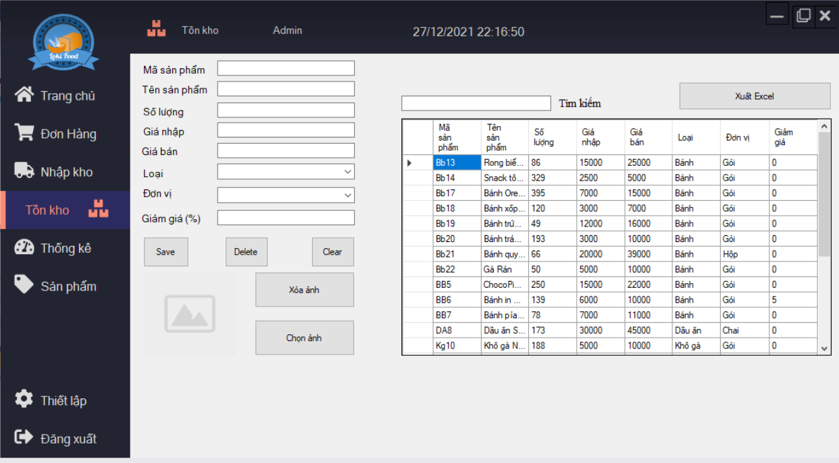

*Hình 3.6. Giao diện tồn kho*

## 3.7. Giao diện thống kê, báo cáo

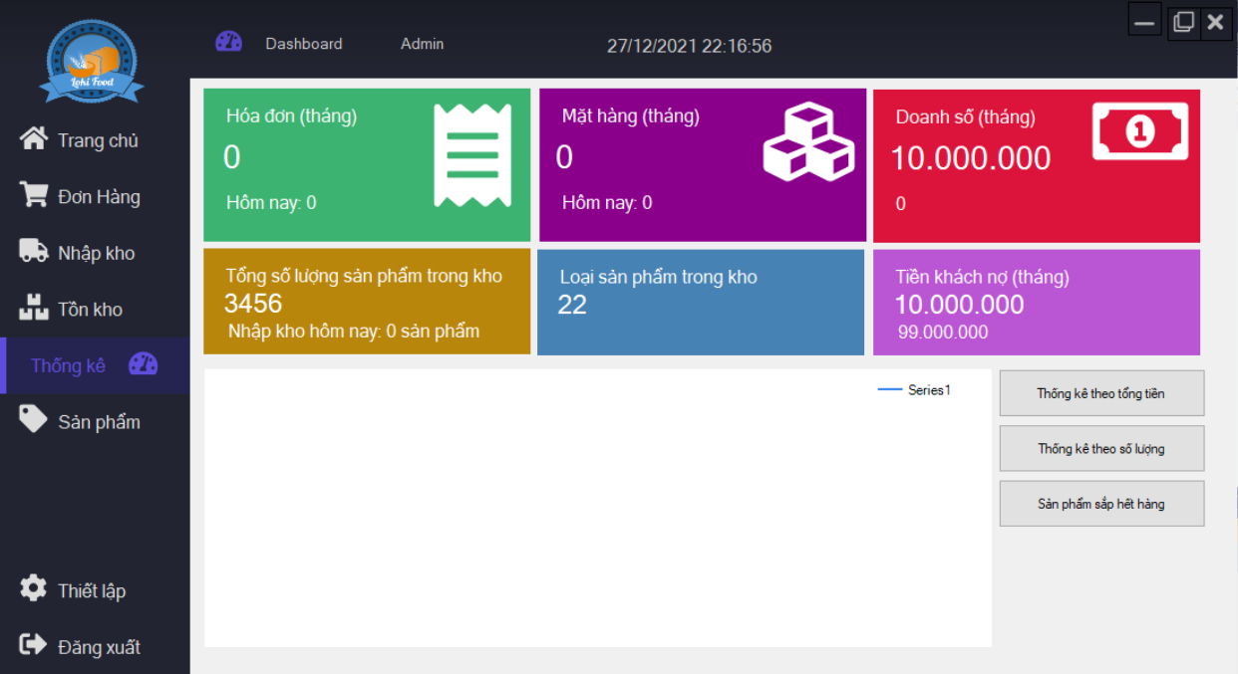

*Hình 3.7. Giao diện thống kê, báo cáo.*

## 3.8. Giao diện loại sản phẩm

**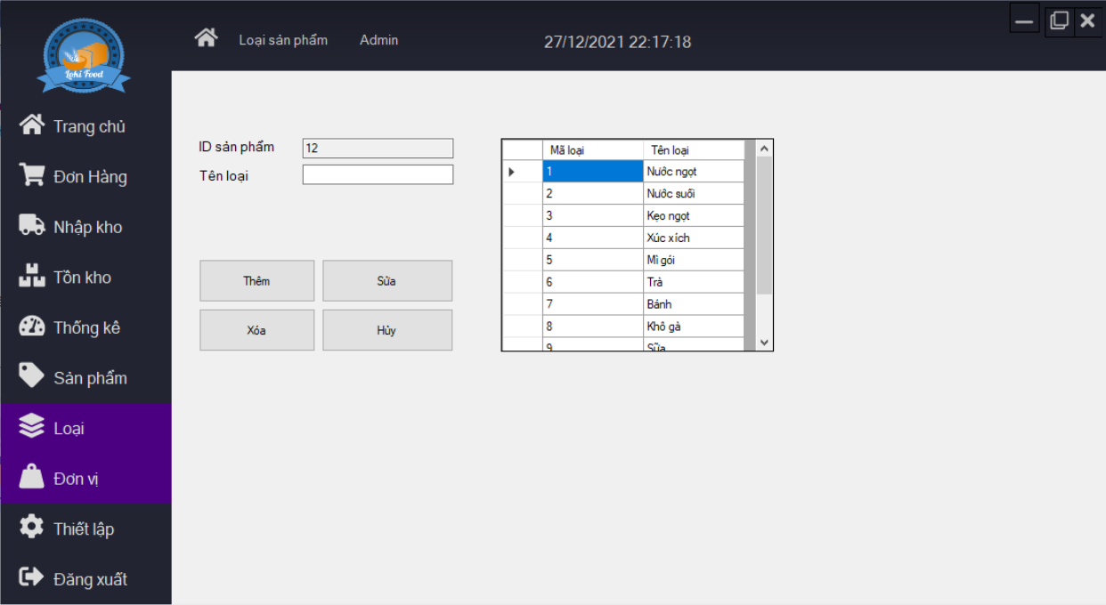***Hình 3.8. Giao diện loại sản phẩm.*

## 3.9. Giao diện đơn vị sản phẩm

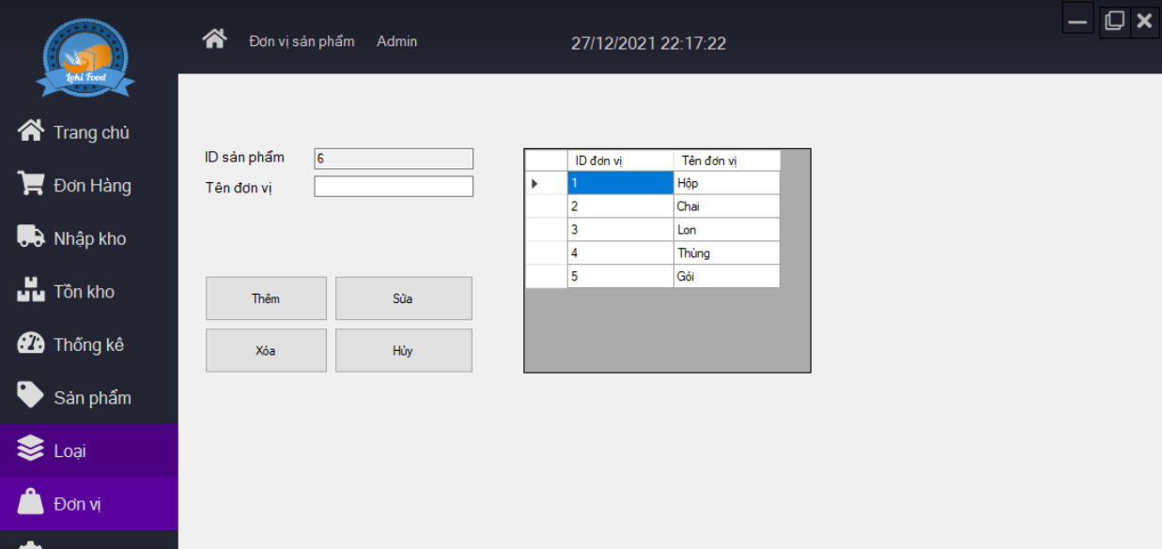

*Hình 3.9. Giao diện đơn vị sản phẩm.*

# **KẾT LUẬN VÀ HƯỚNG PHÁT TRIỂN**

2. **Kết luận**

Phần mềm quản lý kho hàng đã đáp ứng đầy đủ chức năng của những kho có quy mô vừa và nhỏ. Khắc phục được các nhược điểm của phương pháp quản lý truyền thống như:

- Quản lý bằng sổ sách, nhân viên phải ghi chép nhiều do đó dẫn đến tình trạng nhầm lẫn.

- Quản lý trạng thái hàng hóa bằng các công cụ vật lý (bảng trạng thái hàng hóa, sổ sách…) nếu sơ ý bị tẩy xoá sẽ rất mất thời gian và đó cũng là một phần nhỏ nguyên nhân dẫn đến giảm doanh số.

- Quá trình nhập, sửa đổi thông tin khó khăn phải tẩy xoá mất thời gian lại tốn kém.

- Khi cấp trên cần những thông tin về tình hình cũng như hiện trạng hàng hóa, hóa đơn nhân viên phải đi lại khá vất vả.

- Rất hạn chế trong việc thống kê số liệu, doanh thu để có thể đánh giá khả năng kinh doanh từng mặt hàng.

1. **Hạn chế**

Do thời hạn hạn chế và trình độ hiểu biết của nhóm em chưa nhiều, không thể tránh khỏi những thiếu sót nhất định. Bên cạnh đó nên việc xây dựng “phần mềm quản lý kho hàng” chưa hoàn thiện như một phần mềm quản lý như sau:

- Phần mềm chưa có chức năng quét mã vạch tự động, nhân viên phải thêm thủ công.

- Phần thống kê hàng hóa, doanh số chưa chuyên nghiệp, chưa đầy đủ số liệu, chưa giải quyết được trọn vẹn những vấn đề nảy sinh trong quá trình quản lý.

1. **Hướng phát triển**

Đây là một phần mềm khá đầy đủ những chức năng chính, có thể phát triển thêm để trở thành một hệ thống hoàn chỉnh và có thể đưa ra ứng dụng vào thực thế một cách rộng rãi về cải tiến, hoàn thiện một số chức năng của phần mềm.

Nâng cấp hệ thống để có thể áp dụng quản lý cho doanh nghiệp trên mạng diện rộng và sử dụng được trên các hệ quản trị khác, thiết kế giao diện mang tính chuyên nghiệp hơn, dễ cho người quản trị và khách hàng sử dụng, ứng dụng được áp dụng hầu hết cho các doanh nghiệp vừa và nhỏ.

Phát triển thành một phần mềm quản lý kho hàng hoàn chỉnh nhằm giúp các nhà quản lý có cơ hội thúc đẩy sự phát triển doanh nghiệp và quản lý công việc một cách hiệu quá nhằm phục vụ khách hàng một cách nhanh chóng và thuận lợi hơn.

# **Tài Liệu Tham Khảo**

1. Sách The C# Player’s Guide (3rd Edition), R. B. Whitaker, 2017.
2. Sách CLR via C#, Jeffrey Richer, 2010.
3. Nguyễn Ngọc Bình Phương, Các Giải Pháp Lập Trình C#*, NXB Giao Thông Vận Tải*.
4. Beginning Visual C# 2010, Karli Watson, Christian Nagel, Jacob Pedersen, Jon D. Reid, Morgan Skinner.
5. Winform with C#, Giáo trình FPT-Aptech.
6. Beginning SQL Server for Developers, Robin Dewson, 2014.
7. Lập trình viên công nghệ .Net, NXB Đại Học Khoa Học Tự Nhiên năm 2014.
8. Giáo trình lập trình Windows form với C#.Net, TS. Lê Trung Hiếu, ThS. Nguyễn Thị Minh Thi.
9. Tài liệu về DevExpress tham khảo chủ yếu tại: <http://www.devexpress.com>
10. Lý thuyết C#

<https://freetuts.net/c-sharp-la-gi-tong-quan-ve-c-sharp-1045.html>

**DANH SÁCH THÀNH VIÊN VÀ PHÂN CÔNG THỰC HIỆN ĐỀ TÀI**

|  |  |  |
| --- | --- | --- |
| **Họ và tên** | **Phân công nhiệm vụ** | **Đánh giá mức độ hoàn thành** |
| Phạm Thế Sang | Tổng hợp code hoàn thành phần mềm. | 100% |
| Nguyễn Lê Vân Trường | Xây dựng phần mềm, CSDL, form sản phẩm, loại sản phẩm. | 100% |
| Trịnh Xuân Lộc | Xây dựng phần mềm, sơ đồ, form đăng nhập, trang chủ. | 100% |
| Lê Huỳnh Nhật Tâm | Thiết kế giao diện chính, form tồn kho, đơn vị sản phẩm. | 100% |
| Ngô Tùng Hiền | Xây dựng phần mềm, CSDL, form đơn hàng, thống kê. | 100% |